День Памяти и скорби
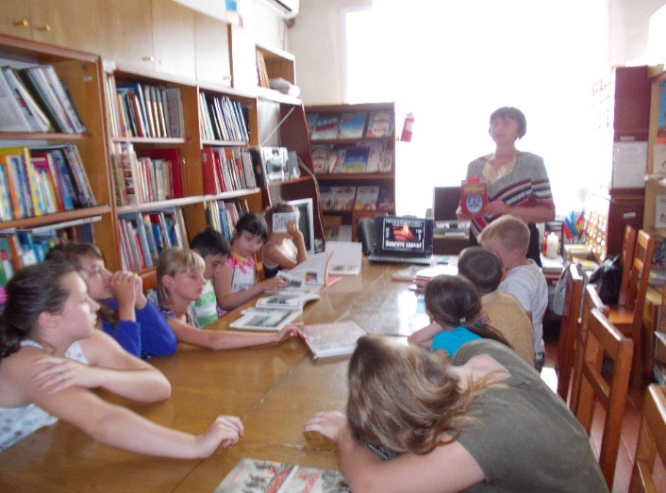
Знакомство с книгами о Великой Отечественной войне было организовано 22 июня в День Памяти и скорби. В течении дня в детской библиотеке станицы Кавказской работала книжная выставка, проводились обзоры литературы, громкие чтения. Жителям и гостям станицы раздавали памятки с напоминанием о жертвах и разрушениях в годы войны. Дети участвовали в устном журнале «Свеча Памяти». Цель проведенных мероприятий заключалась в формировании у детей гражданского и патриотического самосознания.
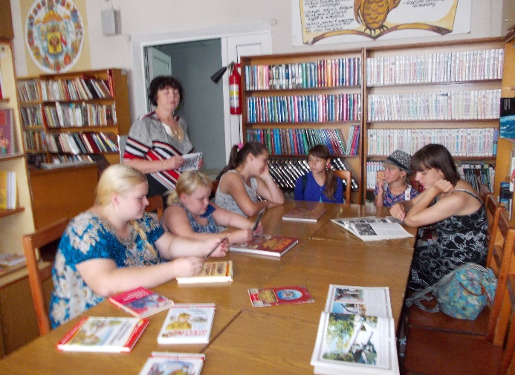
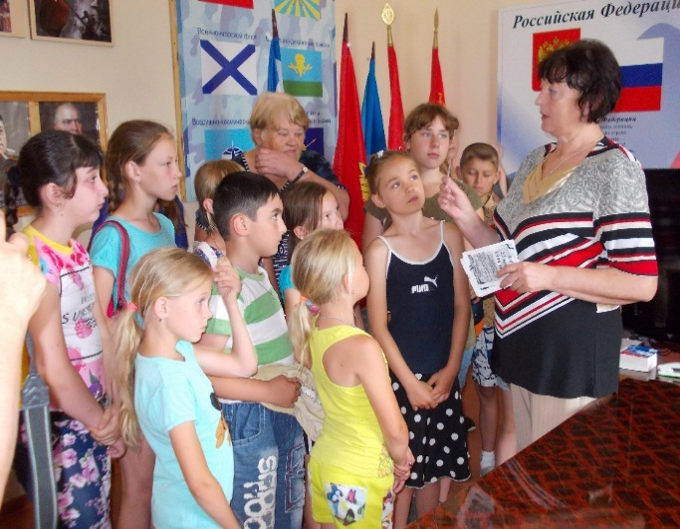
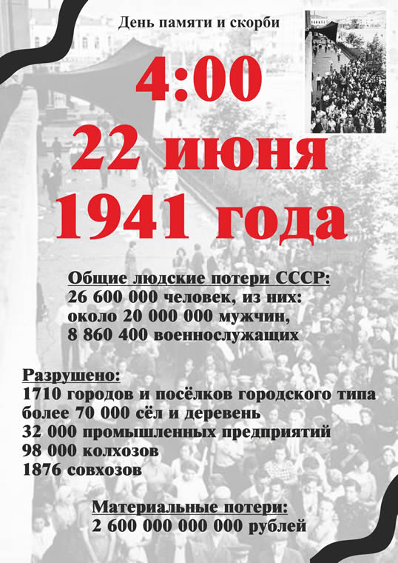


Занимательный досуг в детской библиотеке.
Разнообразить досуг детей в каникулярное время помогают игровые программы, литературные встречи, занимательные обзоры и другие мероприятия. Так с неподдельным интересом дети участвовали в игровой программе 1 июня. Для дошкольников была подготовлена игровая программа «Пусть всегда будет детство», а для станичной детворы была организована программа «Какого цвета лето» где дети познакомились с историей возникновения праздника Дня защиты детей, участвовали в играх и конкурсах, а также получили приглашения с программой мероприятий, которые будут проходить в детской библиотеке в дни летних школьных каникул.

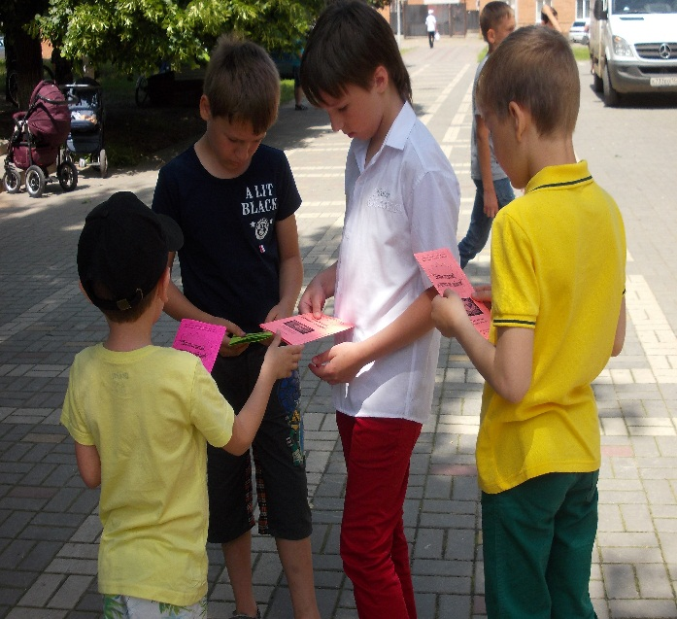
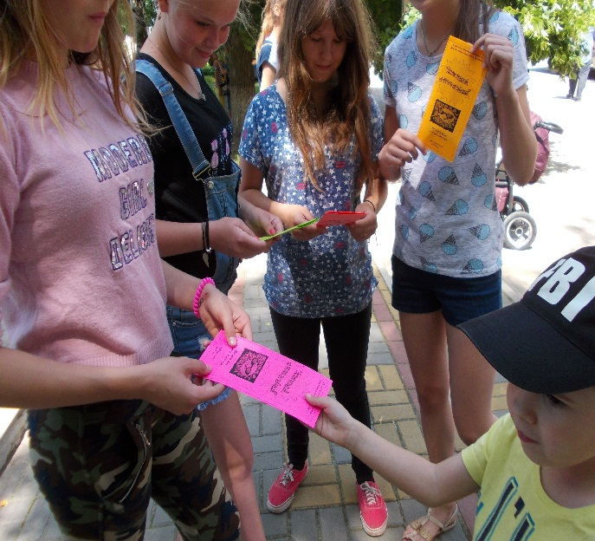
В викторине «Все о сказках и не только», литературной викторине «Летняя прогулка с Книговичком» (20.07.), литературной встрече «Мы с книгой открываем мир» (22.06.), литературной викторине «Сказка начинается… А как называется?» (3.0.7) и др. ребята разгадывали загадки, ребусы, шарады, викторины, а также участвовали в настольных и подвижных играх. Цель мероприятий: популяризация чтения, реклама библиотеки и организация досуга детей.

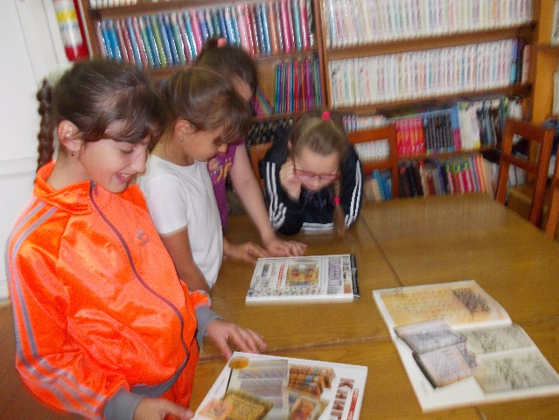
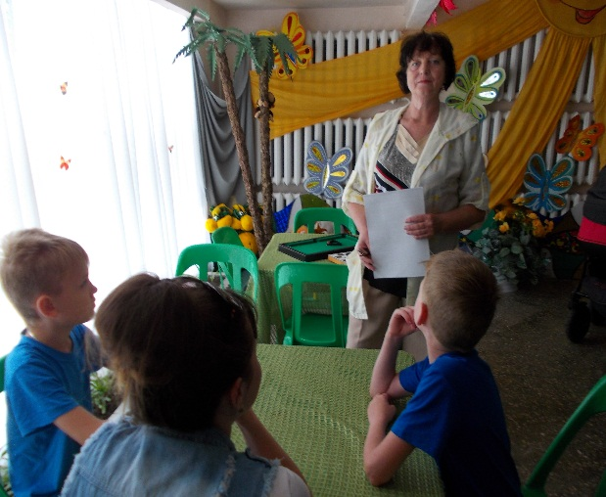
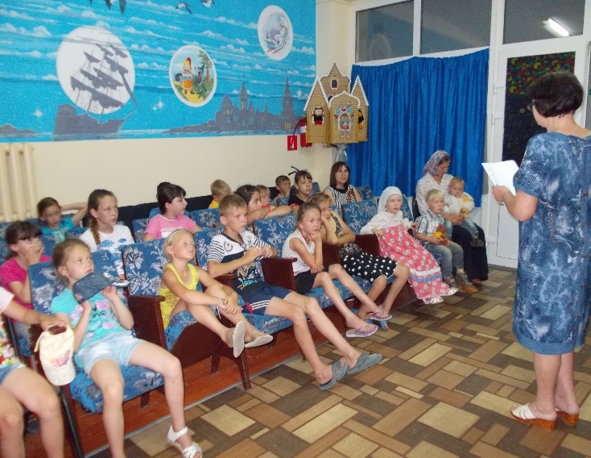
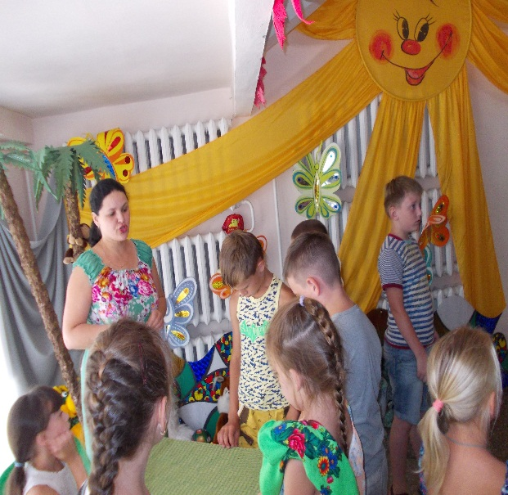

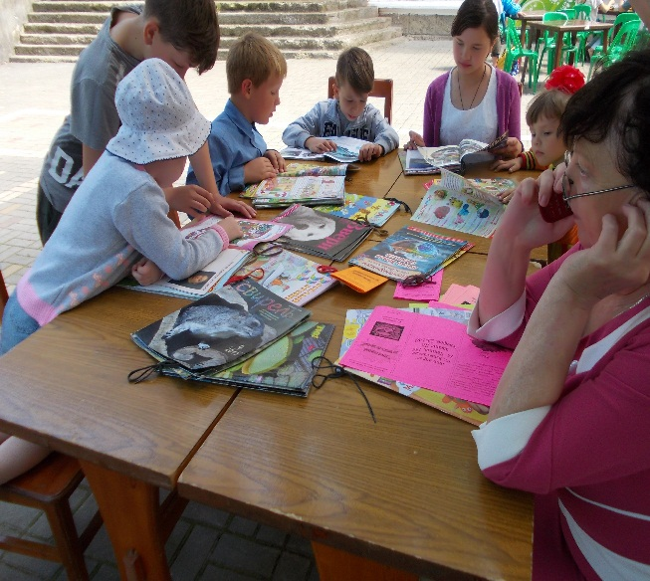
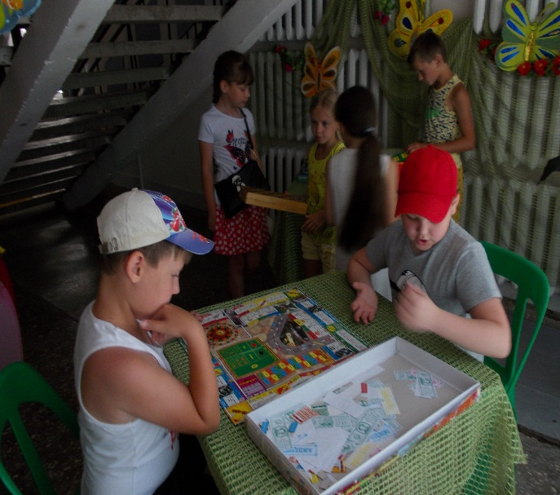

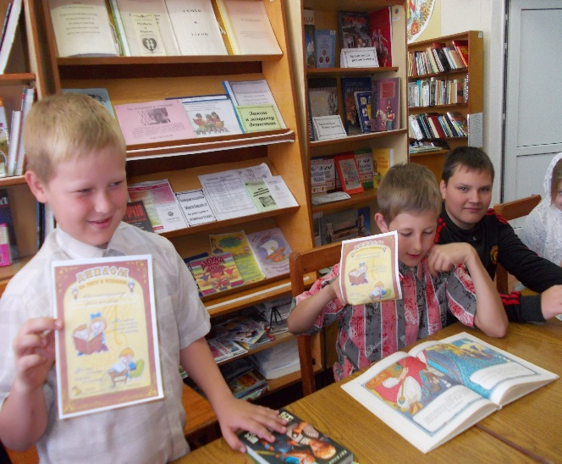
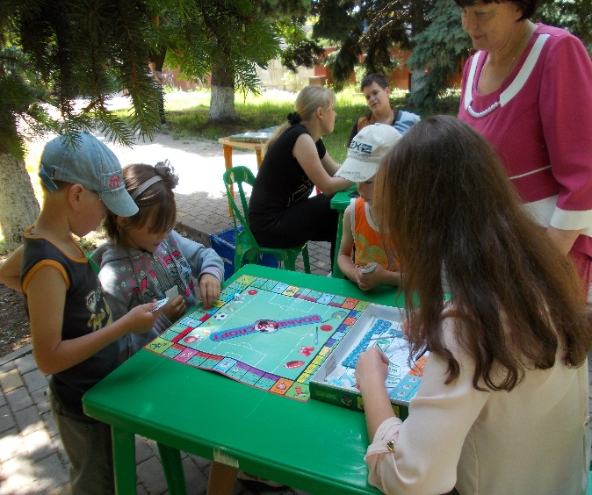

О Кубани с любовью…
Обобщить знания детей о творчестве кубанских поэтов, пишущих о детях и для детей, привить интерес к литературе родного края и желание её изучать было нацелено одно из заседаний клуба «Казачок» сельской детской библиотеки станицы Кавказской. Заседание «О Кубани с любовью…» (6.07.) проходило в форме популярной игры «Поле чудес» где ребята, отвечая на вопросы открывали буквы на табло с фамилиями кубанских поэтов. Игра проходила на высоком эмоциональном уровне.
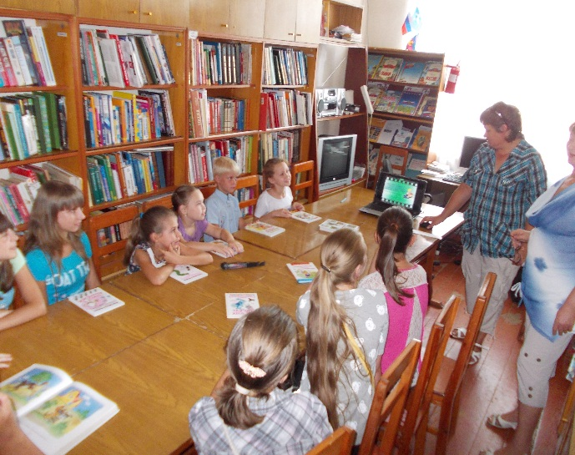
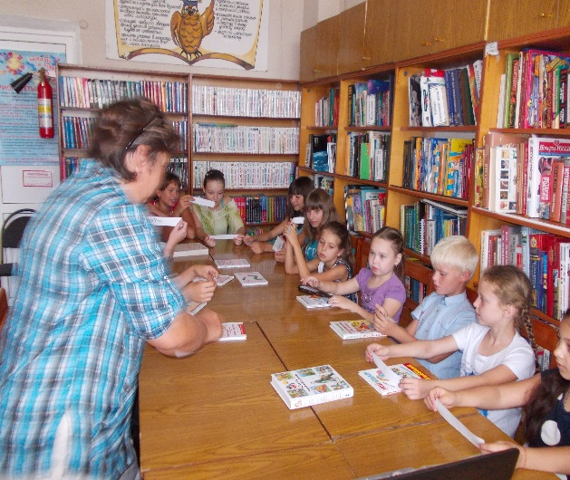

Экологическое просвещение в детской библиотеке.
Много интересного о жизни кошек, цветов и других растений в дни летних школьных каникул дети узнали, участвуя в экологическом путешествии «Вальс цветов» (3.07.), игре – путешествии «Кошки – это кошки» (13.07), экологическом конкурсе «Жили – были рыбы, птицы, звери» (17.07.), игре – путешествии «Волшебное звероведение» (31.07.), познавательной игре «Путешествие в зеленую аптеку» (19.06.) и др. На проводимых мероприятиях говорили о бережном отношении к природе, дети участвовали в экологических играх и конкурсах.

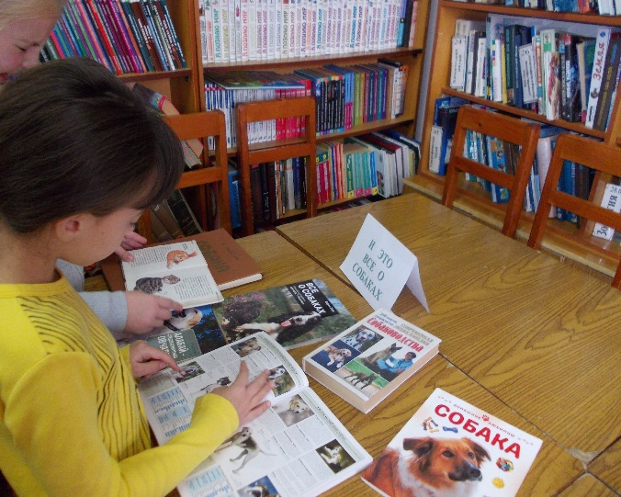
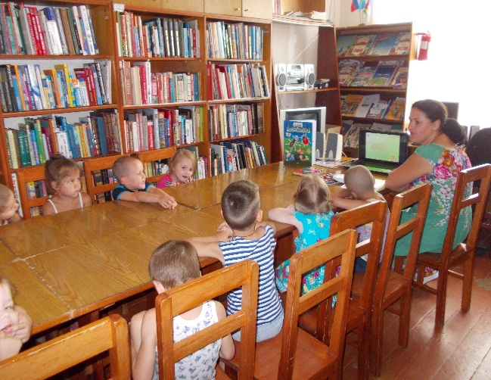

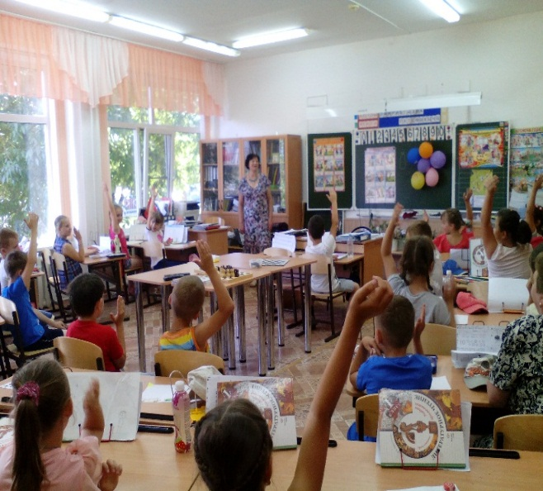
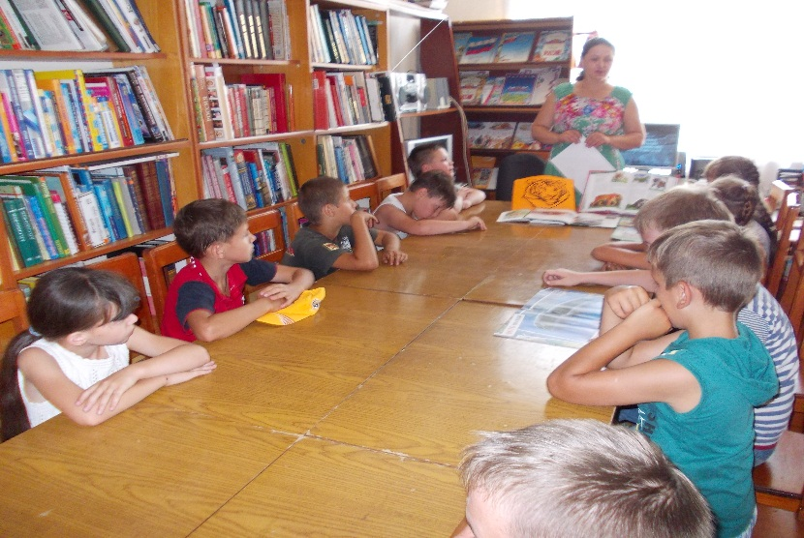

За здоровый образ жизни.
В программу мероприятий по здоровому образу жизни специалисты детской библиотеки станицы Кавказской включают подвижные игры, элементы зарядки, конкурсы и викторины, а также просмотр роликов с высказываниями спортсменов о пользе занятий спортом. Так для детей был подготовлен урок здоровья «Мы здоровью не вредим, за здоровьем мы следим» (19.07.), час здоровья «Курить не модно – дыши свободно» (31.05.), спортивная викторина «Будь здоровым и спортивным» (15.06.) и др. Дети с большим энтузиазмом двигались и играли, отвечали на вопросы спортивных викторин.

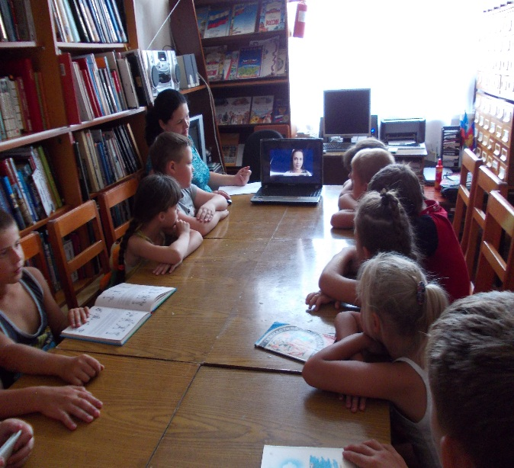
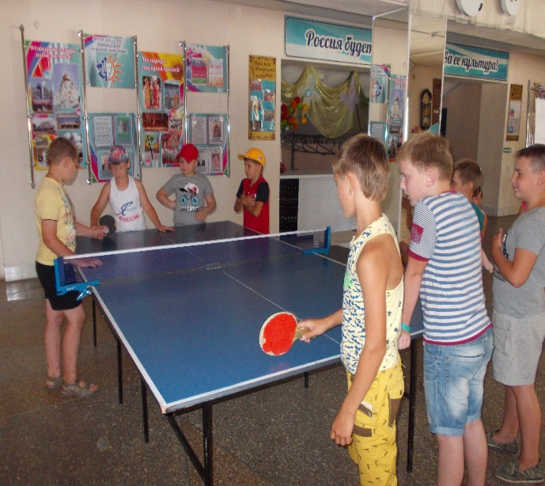

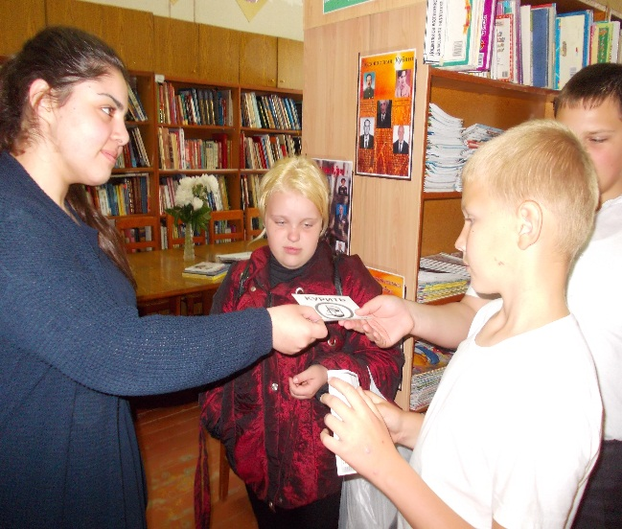
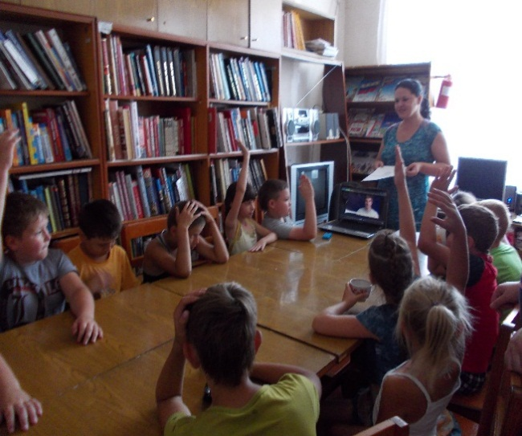
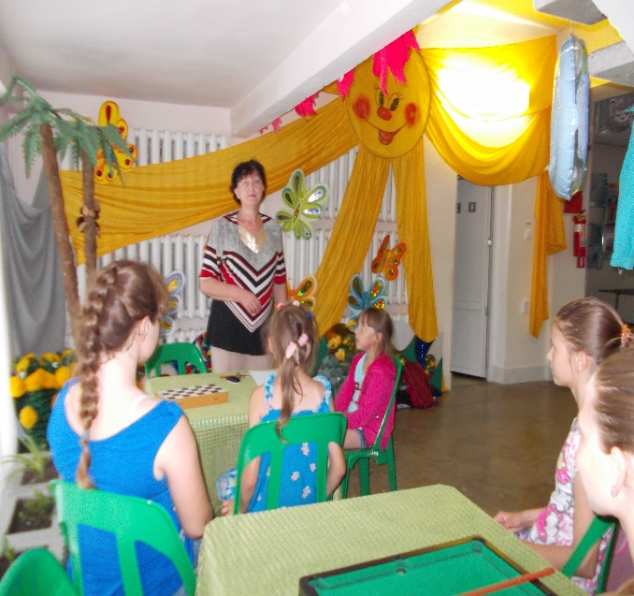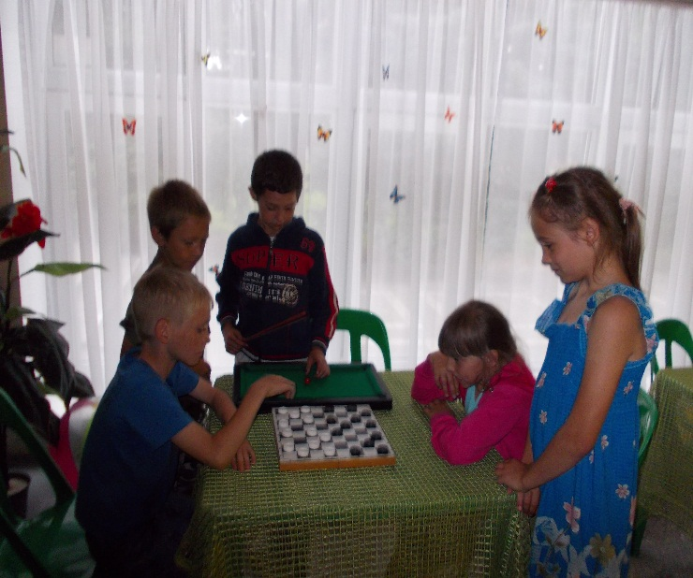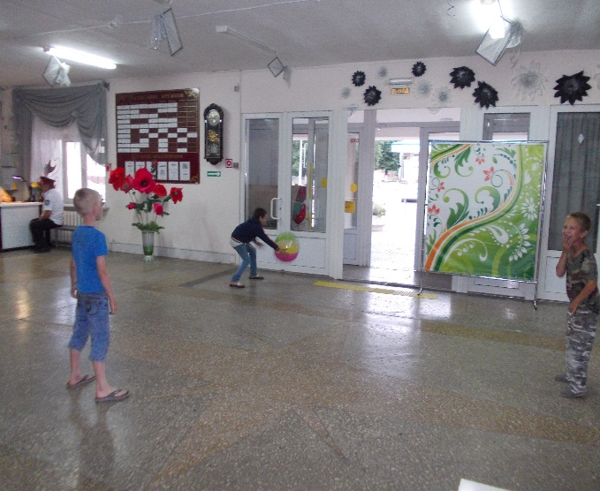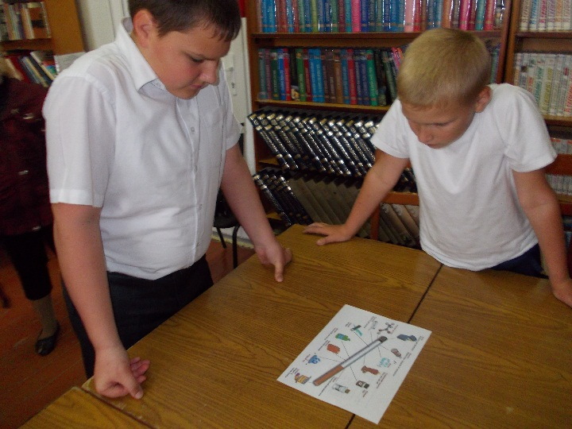

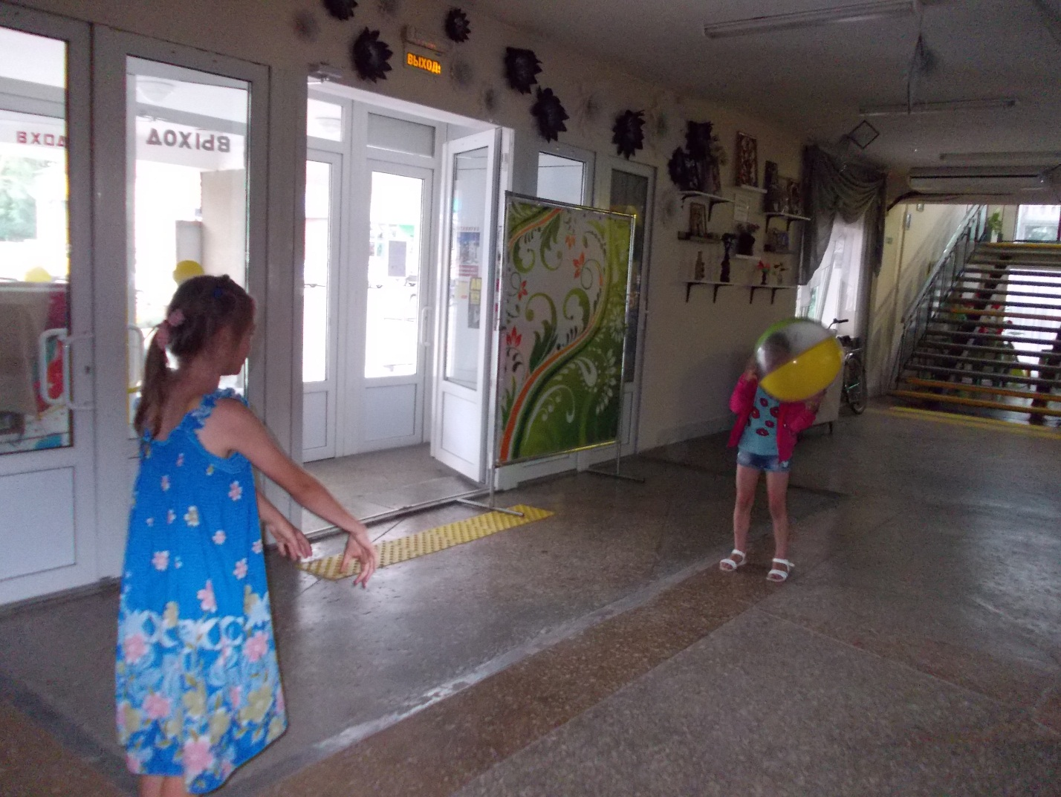

Я живу в России.
В канун празднования Дня России специалисты детской библиотеки станицы Кавказской подготовили для своих юных читателей День информации «Во славу России». На протяжении всего дня 9 июня в библиотеке работала книжная выставка, проводились обзоры литературы «Знаменитые люди России», «Героические страницы страны», «История России в лицах» и др. Ребята познакомились с историей возникновения праздника, отвечали на вопросы викторин «Символы России», «Самые знаменитые люди России" и др.
В день празднования праздника 12 июня дети участвовали в игре – путешествии «Я живу в России» где познакомились с историей возникновения праздника, с большой активностью выполняли задания «по станциям», отгадывали загадки и показали свои знания истории страны отвечая на вопросы викторин. На площади ДК работал открытый читальный зал. Мероприятие прошло на высоком эмоциональном уровне, победители игры - путешествия получали грамоты и призы.

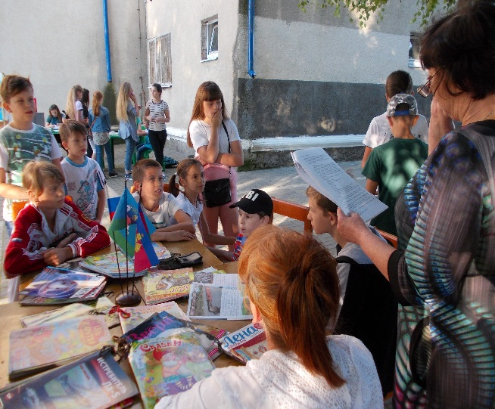
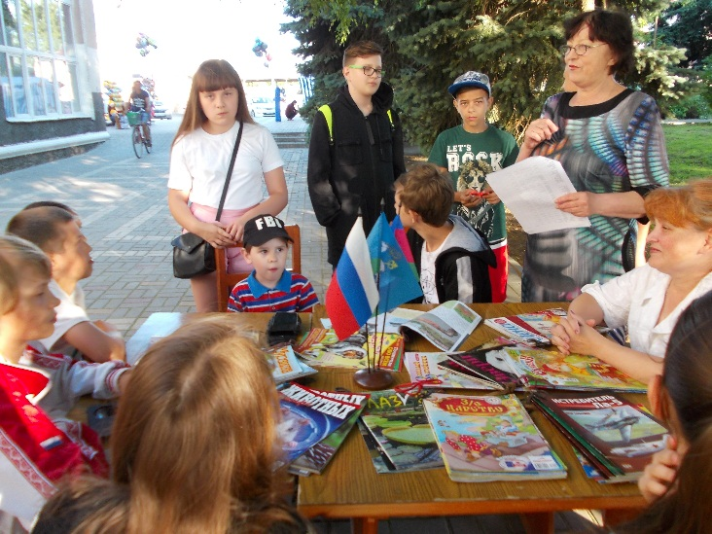
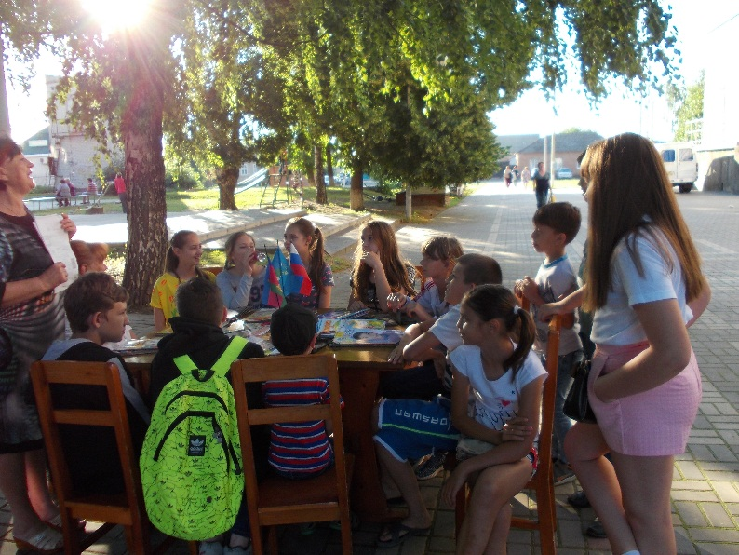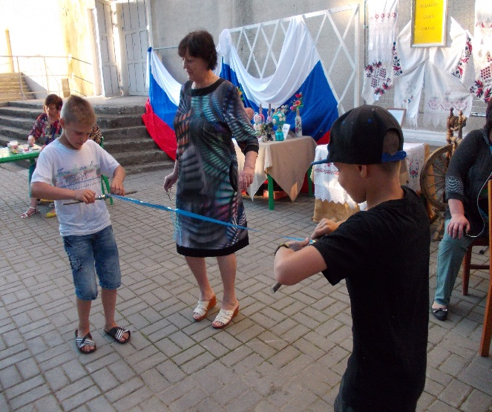

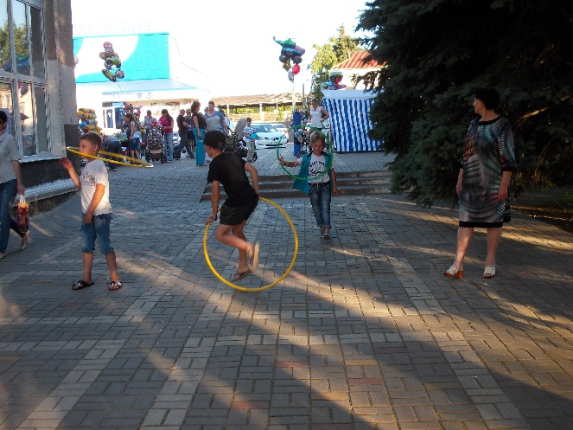
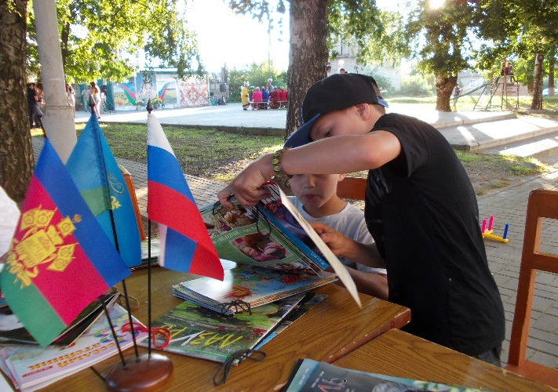

И это все о Пушкине…
Цикл мероприятий детской библиотеки станицы Кавказской был посвящен жизни и творчеству великого русского поэта Александра Сергеевича Пушкина. Для воспитанников детского сада «Страна детства» была организована литературная викторина по творчеству поэта – сказочника «Сказок мудрые уроки». На встрече дошкольники вспоминали сказки Александра Сергеевича, познакомились с биографией поэта, отвечали на вопросы сказочной викторины.

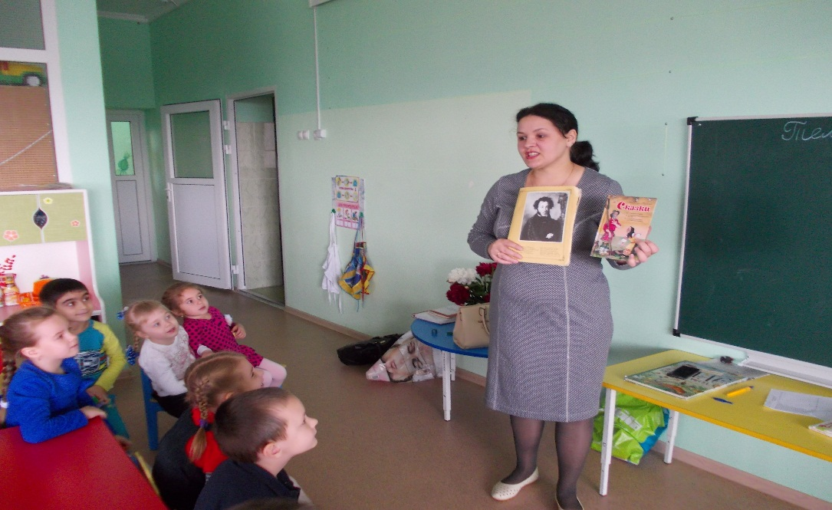

Знания творчества А. С. Пушкина показали учащиеся начальной школы участвуя в литературной игре «Сказки Пушкина». Юные читатели детской библиотеки отвечали на вопросы конкурсов: «Узнай героя сказки», «Эрудит», «Разминка», «Продолжи сказку» и др. Победители литературной игры были награждены грамотами и призами.

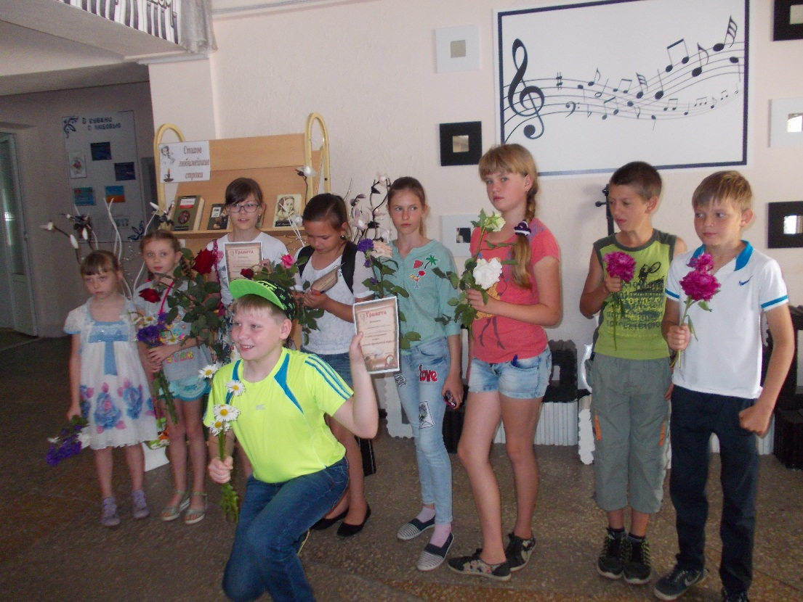

В день празднования Пушкинского Дня России 6 июня в детской библиотеке станицы Кавказской проходили обзоры и открытые просмотры книг А. С. Пушкина, литературные игры и конкурсы. Почитатели творчества поэта стали участниками литературной встречи «Живое Пушкинское слово» и совершили увлекательное путешествие по сказкам Пушкина, вспоминали эпизоды из них, называли имена литературных героев, читали поэтические строки. В заключении мероприятия участники встречи возложили цветы к памятнику Александра Сергеевича Пушкина.

